1978 年诺贝尔物理学奖——低温研究和宇宙背景辐射
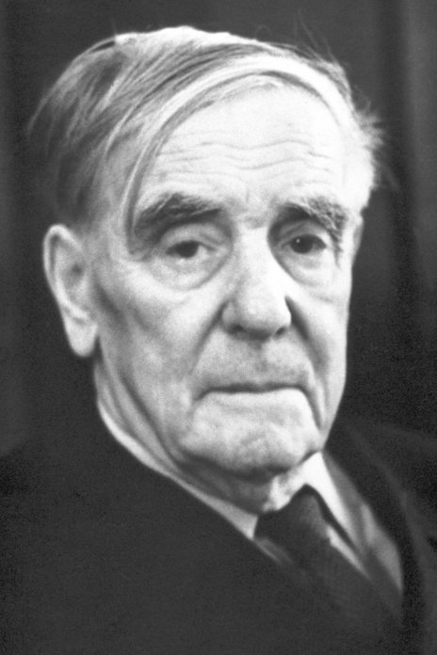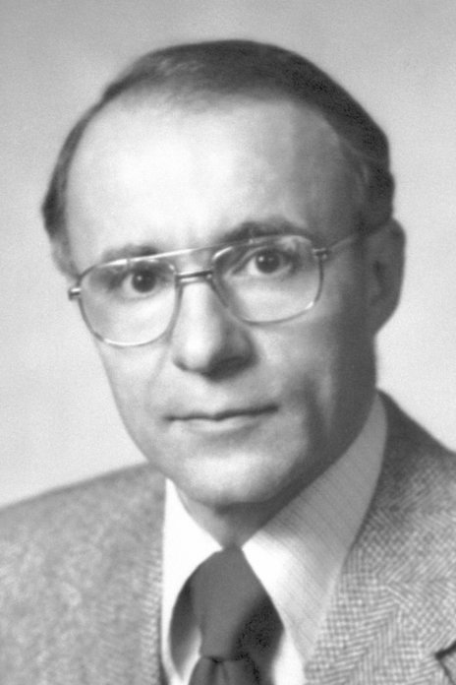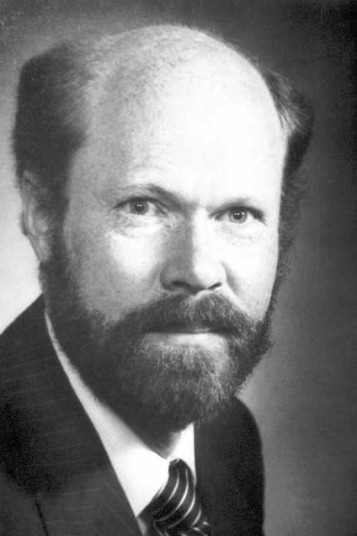
卡皮查像
彭齐亚斯像
R.威尔孙像
1978 年诺贝尔物理学奖一半授予苏联莫斯科苏联科学院的卡皮查（Pyotr L.Kapitsa，1894—1984），以表彰他在低温物理学领域的基本发明和发现；另一半授予新泽西州霍姆德尔贝尔实验室德裔物理学家彭齐亚斯（Arno A.Penzias，1933—）和 R.威尔孙（Robert W.Wilson，1936—），以表彰他们发现了宇宙背景微波辐射。

卡皮查的磁学和低温学研究
卡皮查在访问剑桥大学期间，曾经是卡文迪什实验室研究磁学和低温的重要成员。1923 年，卡皮查做成了一个重要实验，把云室置于强磁场中，观察到了粒子受磁场作用径迹发生的弯曲。1924 年，卡皮查又提出一些能获得更强磁场的方法，得到了卢瑟福大力支持，并被任命为卡文迪什实验室磁学研究的助理主任。卡皮查用脉冲方法获得了高达 32 T 的强磁场。此后他对磁致伸缩等现象进行了开创性的研究，1928 年，发现置于极强磁场中的各种金属的电阻与磁场强度的线性关系。接着，卡皮查把注意力转移到低温物理学，他对荷兰莱顿低温实验室和卡末林-昂纳斯的研究进行了分析，设计了一套高效率的氦液化器。
卢瑟福非常器重卡皮查，为他创造尽可能好的条件。1929 年，推荐他为英国皇家学会第一个外籍研究员，并以英国皇家学会的名义专门建立了一所研究强磁和低温的实验室——蒙德（Mond）实验室，以使卡皮查能充分发挥专长。卡皮查在卡文迪什实验室成了重要的科研人员，不断作出新的成果。
卡皮查每年夏季都回苏联莫斯科探亲。1934 年卡皮查又一次回到莫斯科参加一个科学会议，被留了下来。这对卢瑟福和卡文迪什实验室无疑是一个意想不到的打击，因为低温和磁学的研究显然会受到影响。后来，当卢瑟福得知卡皮查安然无恙，并受命任苏联科学院物理研究所所长时，就毅然应允把卡皮查在卡文迪什实验室使用的全套设备运往莫斯科，好让卡皮查继续他正在进行的研究。苏联政府则相应地给卡文迪什实验室一定的财政补偿，以购置新的设备。这件事情说明了，卢瑟福没有因为社会制度不同对苏联采取敌视态度，而是从科学事业出发，尽可能保证卡皮查的科研工作不致中断，这实在难得。对此，卡皮查深为感激。
卡皮查回到莫斯科后，利用从英国运回的设备继续研究强磁场和低温物理，1937 年，发现了氮的超流现象。1978 年，卡皮查因低温物理方面的基本发明和发现，荣获诺贝尔物理学奖。

宇宙背景微波辐射的发现
彭齐亚斯和 R.威尔孙是贝尔实验室的研究人员。1963 年初，他们把一台卫星通讯接收设备改为射电望远镜，进行射电天文学研究。他们两人都在 1962 年取得了博士学位，彭齐亚斯来自哥伦比亚大学，威尔孙来自加州理工学院。原有设备是 1960 年为接收从“回声”卫星上反射回来的信号而建造的。他们改装成的射电望远镜主要由天线和辐射计组成。喇叭型反射天线宽约 6 m，由一个逐渐扩展的方形波导管（相当于喇叭）和一个扇形旋转抛物面反射器组成。喇叭的顶点跟抛物面的焦点重合，沿着抛物面轴线传播的平面波，聚焦到顶点的辐射计接收。测量辐射强度所用的辐射计安放在喇叭顶端的小室内，以减小噪声。他们装备了噪声最低的红宝石微波激射器，因此灵敏度有了保证。在正式工作之前，必须精确测量天线本身和背景的噪声，为此他们把天线与一个参考噪声源相比较。他们采用液氮致冷的一段波导管作参考噪声源，它产生确定功率的噪声。由于这样的参考噪声源的功率只由平衡热辐射的特性决定，因此可取为噪声的基准。噪声功率一般用等效温度来表示。比较的结果是：总的天线温度测量值的误差估计是 0.3 K，实验结果在天顶处所测得的总天线温度是（6.7 ± 0.3）K。
根据他们第一次公布的数据，可以看到他们对天线各项噪声的等效温度作了具体分析：大气辐射温度为（2.3 ± 0.3）K，天线和波导器件损耗温度为（0.8 ± 0.14）K，背瓣温度小于 0.1 K，这样算来，天线的等效噪声温度只有（3.2 ± 0.7）K。把总的天线温度（6.7 ± 0.3）K减去上述各项噪声源的温度，得到（3.5 ± 1）K。他们惊奇地发现，多余温度值 3.5 K 远大于实验误差 1 K，如果找不到原因，并加于消除，他们是无法进行下一步测量计划的。
他们用了差不多一年的时间，耐心地找寻和分析可能产生多余温度的原因：会不会是银河系外离散源与银河系对天线产生了这一多余的温度？经过反复测试排除了这一可能性。会不会是地面来的噪声？不会，他们以精确的实验证明，背瓣的噪声值非常之低。
于是他们只好把天线本身看作是多余噪声的来源。他们清洗和准直各部件之间的接头，在喇叭的铆接处贴上铝带以减小损耗，这样做仅仅使天线温度略有降低，不影响总的结果。甚至他们还注意到有一对鸽子栖息在喇叭的喉部，于是马上赶走鸽子，当他们发现喇叭喉部内表面有一层鸽子粪便时，他们认为总算找到了原因。于是，在 1965 年初拆开整个设备清洗。可是，多余的天线温度还是没有降低多少。
彭齐亚斯与 R.威尔孙感到非常沮丧，实验的严密和精确已经达到了力所能及的极限，还找不到天线多余温度的原因。
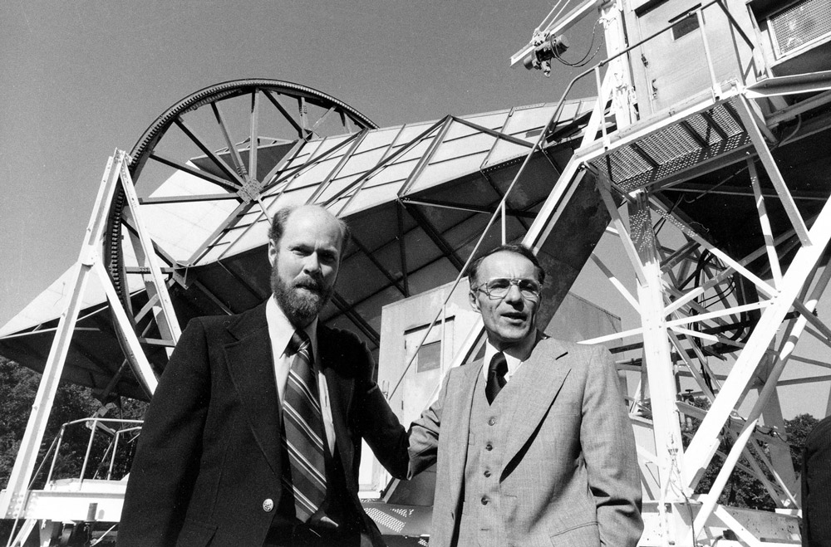
图 78 – 1 彭齐亚斯（右）与 R.威尔孙站在他们的天线旁
正在这时，实验站附近的普林斯顿大学有一位实验天体物理学家迪克（R.H.Dicke）领导着一个小组也在开展一项探索性的研究。他设想是否可能存在由宇宙早期的炽热高密度时期残留下来的某种可观测的辐射。迪克的猜测建立在宇宙“振荡”理论的基础上，即认为宇宙是反复地膨胀和收缩的。他猜想宇宙在“振荡”过程中会留下可观测的背景辐射并建议罗尔（P.G.Roll）和威尔金森（D.T.Wilkinson）进行观测。罗尔和威尔金森在普林斯顿大学的帕尔末（Palmer）物理实验室的屋顶上，动手建造辐射计和喇叭天线，以寻找这种宇宙背景辐射。
迪克还建议皮布尔斯（P.J.E.Peebles）对此问题进行理论分析，研究宇宙背景辐射测量结果的宇宙学意义。皮布尔斯于 1965 年 3 月写出了论文。他还在约翰·霍普金斯大学作过一次演讲，阐述了这种想法和推论。
1965 年春的一天，彭齐亚斯和麻省理工学院的射电天文学家伯克（B.Burke）通电话，顺便谈及他们难于解释的多余噪声温度。伯克想起在卡内基研究所工作的一个同事图涅耳（K.Turner）曾谈到听过皮布尔斯的演讲，于是建议彭齐亚斯与普林斯顿大学的迪克小组联系，可能他们对这天线接收到的难以理解的结果会有一些有趣的想法。彭齐亚斯与迪克通了电话，迪克首先寄来了一份皮布尔斯的预印本，接着迪克及其同事们访问了克劳福德山，看了彭齐亚斯和 R.威尔孙的天线设备，并一起讨论了测量的结果。迪克小组相信彭齐亚斯和威尔孙的测量精度，认为他们测量到的正是要寻找的宇宙微波背景辐射。
于是，双方同时在《天体物理杂志》上发表了自己的简讯。一篇是迪克小组的理论文章《宇宙黑体辐射》，另一篇是彭齐亚斯和 R.威尔孙的实验报告。彭齐亚斯和 R.威尔孙宣称：“有效的天顶噪声温度的测量，得出一个比预期高约 3.5 K 的值。在我们观察的限度以内，这个多余的温度是各向同性的，非偏振的，并且没有季节的变化。”
上述两篇简讯发表以后，引起了极大的反响。人们期待进一步确证天线的多余温度就是真正来自宇宙的背景辐射。关键是要分析这一辐射的特征，看测量结果是否与预言相符。
据理论分析，热平衡辐射应是各向同性的而且不同频率的光辐射能量密度分布应服从普朗克定律。各向同性已基本上被彭齐亚斯等的观测初步证实了，因此检验这种辐射在不同波长的能量密度是否符合普朗克分布定律，是对天线的多余温度问题用宇宙学起源解释的一个严重考验。
1965 年 12 月，迪克小组的罗尔和威尔金森完成了他们在 3.2 cm 波段的测量，结果是（3.0 ± 0.5）K。不久，豪威尔（T.F.Howell）和谢克沙夫特（J.R.Shakeshaft）在 20.7 cm 上测得（2.8 ± 0.6）K，随后彭齐亚斯与威尔孙在 21.1 cm 上测得（3.2 ± 1）K。但从 3 K 黑体分布曲线看出，辐射强度高峰在波长为 0.1 cm 附近。而以上测量都在波长较长的范围进行的，因此只有取得比 0.1 cm 更短的波长处的测量值，才能充分说明宇宙背景辐射是否符合普朗克分布。这个频段的实验要在高空进行，因为 0.1 cm 处于远红外范围，大气对它的吸收强烈，因而不能在地面上观察。康涅尔大学的火箭小组和麻省理工学院的气球小组分别进行了观测，于 1972 年证实在远红外区域背景辐射有相当于 3 K 的黑体分布。
1975 年，伯克利加州大学伍迪（D.P.Woody）领导的气球小组确定，从 0.25 ~ 0.06 cm 波段背景辐射也处于 2.99 K 温度的分布曲线范围内。观测数据已肯定宇宙微波背景辐射有大约 3 K 的黑体谱。至此 3 K 宇宙背景辐射得到了确证，这大大地推动了宇宙学的进展。

获奖者简历
卡皮查 俄国人，1894 年 7 月 9 日生于彼得堡附近的喀琅施塔得，父亲是一位军事工程师，母亲从事高等教育研究。1918 年卡皮查毕业于彼得堡工学院，在彼得堡科技研究所电机研究室约飞领导的小组工作，表现有出色的才能。他与谢苗诺夫合作，提出一种方法：用非均匀磁场干扰原子，以确定原子的磁矩。这个方法不久在斯特恩-盖拉赫实验得到了发展和应用。
由于约飞的推荐，1921 年卡皮查赴英国，到卡文迪什实验室作访问学者，在卢瑟福指导下做研究工作。1934 年回到莫斯科，任苏联科学院物理研究所所长，1984 年 4 月 8 日逝世于莫斯科。
彭齐亚斯 犹太人，1933 年 4 月 26 日出生于德国的慕尼黑，7 岁时随父亲移居到美国，1954 年在美国纽约市立学院毕业，主修的是物理学。后来在军队服役两年进入哥伦比亚大学当了著名物理学家拉比的助手，后随汤斯作论文，题目就是《为射电天文实验建造微波激射放大器》。1961 年到贝尔实验室工作，从此开始了他对射电天文学的追求。他和 R.威尔孙发现 3 K 微波背景是对大爆炸宇宙学的有力支持，对现代字宙学有深远影响，被认为是 20 世纪 60 年代天文学的四大发现之一。
彭齐亚斯后来又致力于改进和制作精密射电望远镜，并通过射电望远镜发现了大量星际分子。1973 年他发现氘化分子 DCN，并探测到星际中氘的分布。这些成果为宇宙起源的研究提供了重要依据。
R.威尔孙 1936 年 1 月 10 日出生于美国的休斯敦，从小就对电子学有兴趣，会装配收音机和电视机。1957 年在赖斯大学获学士学位，在学校里物理学成绩优秀。1962 年在加州理工学院获物理学博士学位，1963 年进入贝尔实验室，在那里开始了和彭齐亚斯的合作。R.威尔孙还从事过微波固体器件和集成电路等研究。在天文学方面，他研究过银河系中的暗云，由此证实了热宇宙模型，这是他对宇宙学和天体物理学作出的又一项贡献。
官网链接，卡皮查论文链接，彭齐亚斯论文链接，威尔孙论文链接。

